# **¡Muchas felicidades Marbeliz!**

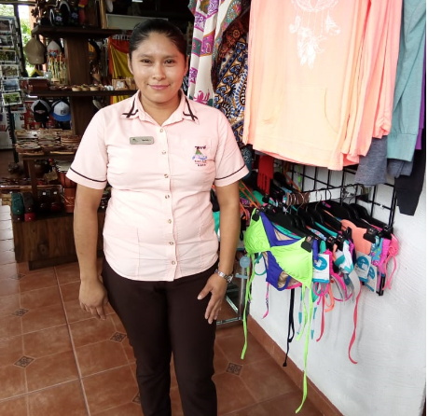

Nuevamente ha sido reconocida por su buen desempeño; en este caso Erlyn y Miguel le agradecen y se sienten afortunados de tenerla.

Después de tantos años afirman ha sido quien más se ha preocupado por las áreas de difícil acceso, y es quien les ha ayudado a mantener la higiene en su oficina.

¡Gracias Marbeliz por el ejemplo de agregar esfuerzo y entrega en las pequeñas acciones cotidianas!

## 